Материально-техническое обеспечение
и оснащенность образовательного процесса
В школе оборудовано 14 учебных кабинетов: 4 кабинета начальных классов, 1 кабинет математики, 1 кабинет физики с лаборантской, кабинет химии с лаборантской, ОБЖ , кабинет географии, 1 кабинет истории и обществознания, 1 кабинет информатики, 1 кабинет иностранного языка, 2 кабинета русского языка и литературы, мастерские, а также спортивный зал, краеведческий музей, библиотека с читальным залом. Учебные кабинеты оборудованы рабочими местами для обучающихся, рабочим местом учителя.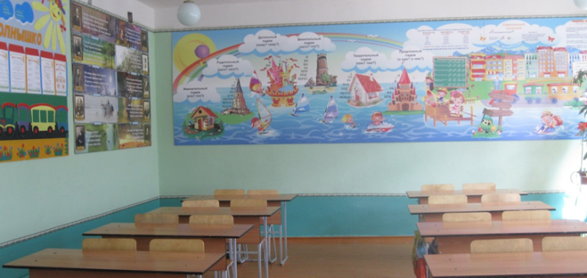
В компьютерном классе 13 рабочих единиц компьютерной техники используются в учебном процессе.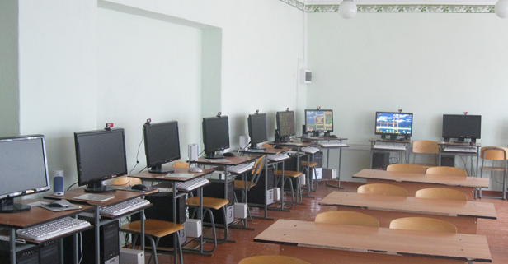 Все рабочие точки объединены в локальную сеть и имеют выход в интернет.
Образовательный процесс обеспечен специальным оборудованием: телевизор – 3 шт., DVD-плеер BBK – 3 шт., копировальный аппарат – 2 шт., принтер – 18 шт.,сканер – 2 шт., МФУ – 3 шт., видеокамера – 1 шт., звуковоспроизводящая аппаратура – 1 комплект; мультимедийные комплексы – 11 шт., из них 6 интерактивных досок, ноутбук – 1 шт., компьютеров 57 шт., программно-аппаратный комплекс, реализующий ФГОС начального общего образования – 2шт. В каждом учебном кабинете имеется мультимедийный комплекс или интерактивная доска, рабочее место учителя оборудовано компьютером. Кабинет физики оснащен необходимым оборудованием для проведения практических и лабораторных работ, к ученическим столам подведено безопасное напряжение 36 вольт.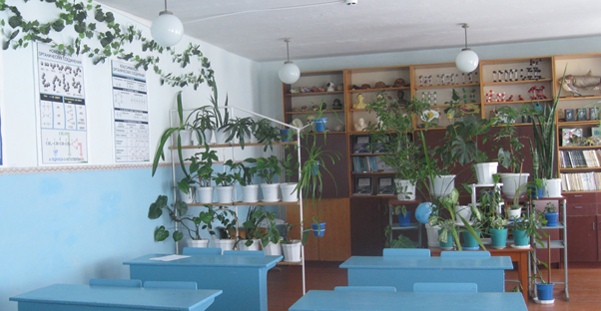Комплект мебели и демонстрационный стол для занятий по химии обеспечивают условия для проведения лабораторных и практических занятий с использованием муляжей, моделей, коллекций. Кабинеты оснащены в достаточном количестве ТСО, дидактическим и раздаточным материалом, демонстрационным и лабораторным оборудованием, наглядными пособиями,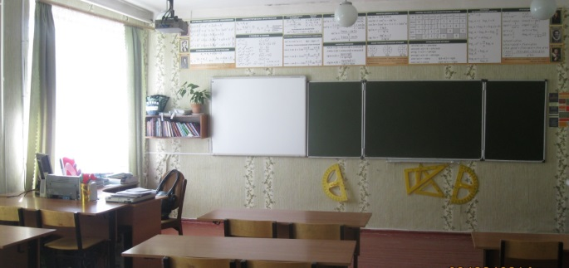цифровыми образовательными ресурсами, учебной, учебно-методической и справочной литературой.
Библиотека и читальный зал оснащены компьютером, принтером.
Кабинет технического труда (комбинированные мастерские) оборудован одним токарным станком по дереву, тремя токарными станками по металлу, двумя сверлильными станками, одним фрезерным. В слесарно-столярной зоне 13 комбинированных верстаков, каждый на 1 рабочее место, имеется необходимое количество слесарного и столярного инструмента.
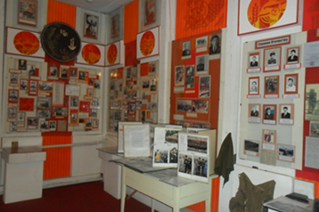Школьный музей (6 залов), в котором собран материал о жителях станицы Скосырской, выпускниках школы, об освобождении Скосырской от немецко-фашистких захватчиков, о флоре и фауне. В комнате старины показан быт наших предков. Материалы музея используются для проведения уроков и внеклассных мероприятий.

В учреждении имеется спортивный зал с отдельными раздевалками для мальчиков и девочек. В тренерской комнате хранится все необходимое оборудование для уроков физической культуры: с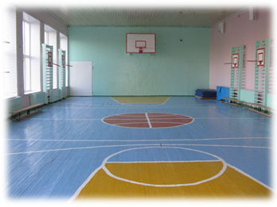какалки, мячи, волейбольные сетки, форма, канат, конусы; гимнастические палки, обручи, мячи для баскетбола, волейбола, футбола. Имеется спортивное оборудование: гимнастическое бревно, гимнастические скамейки, «шведские стенки», баскетбольные щиты с кольцами, сетка для волейбола, гимнастические маты, гимнастический козел, навесные перекладины и навесные баскетбольные щиты с кольцами. На территории школы расположены стадион, спортивная площадка, полоса препятствий со всеми необходимыми элементами.
Оборудование и материально-техническое оснащение учебных кабинетов, объектов физической культуры и спорта, соответствует требованиям и позволяет реализовывать заявленные образовательные программы.
Наличие учебной, учебно-методической литературы и иных библиотечно-информационных ресурсов и средств обеспечения образовательного процесса:
Общий библиотечный фонд составляет 6496, в том числе: учебной литературы – 2253 экз.; 4243 экз. художественной и справочной литературы - 169 экз.; подписных изданий(брошюры и журналы) – 186 экз., видеотека-26 экз.,медиатека – 220 экз. Обеспеченность учебниками составляет 100%. Ежегодно библиотечный фонд обновляется на 10-15 %. МБОУ Скосырская СОШ имеет сайт, который обновляется 1 раз в неделю. На сайте размещен публичный доклад школы.
Образовательный процесс в полном объеме обеспечен учебной, учебно-методической литературой, программами по всем дисциплинам учебного плана общеобразовательного учреждения. Все материалы систематизированы.
Оснащенность учебного процесса библиотечно-информационными ресурсами и средствами обеспечения образовательного процесса соответствует государственным требованиям и позволяет реализовывать заявленные образовательные программы.
Организация питания
Учреждение имеет помещения для организации питания обучающихся – столовая на 60 мест и пищеблок. Режим питания утвержден приказом директора школы. В столовой расположены умывальные раковины.
Охват горячим питанием детей составляет 91,4%.
Организация питания соответствует государственным и местным требованиям.

